Java web开发实战3

1. 在src目录中新建包myweb

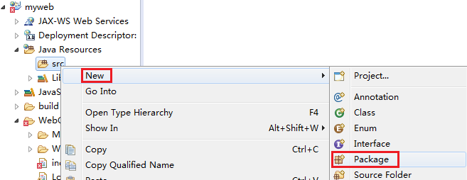

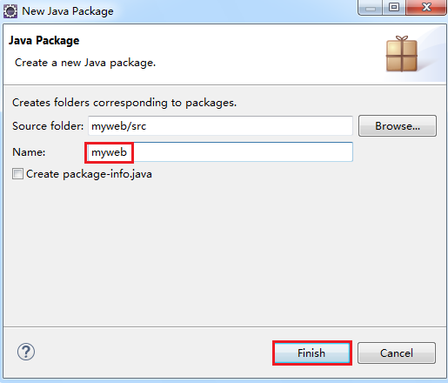

1. 在myweb包下面新建Test.java

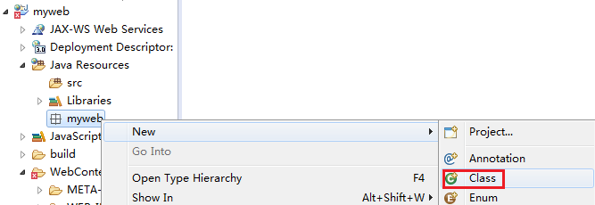

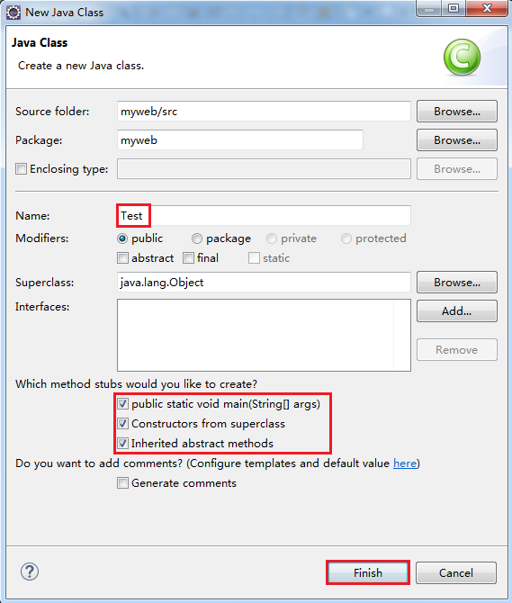

编辑Test.java

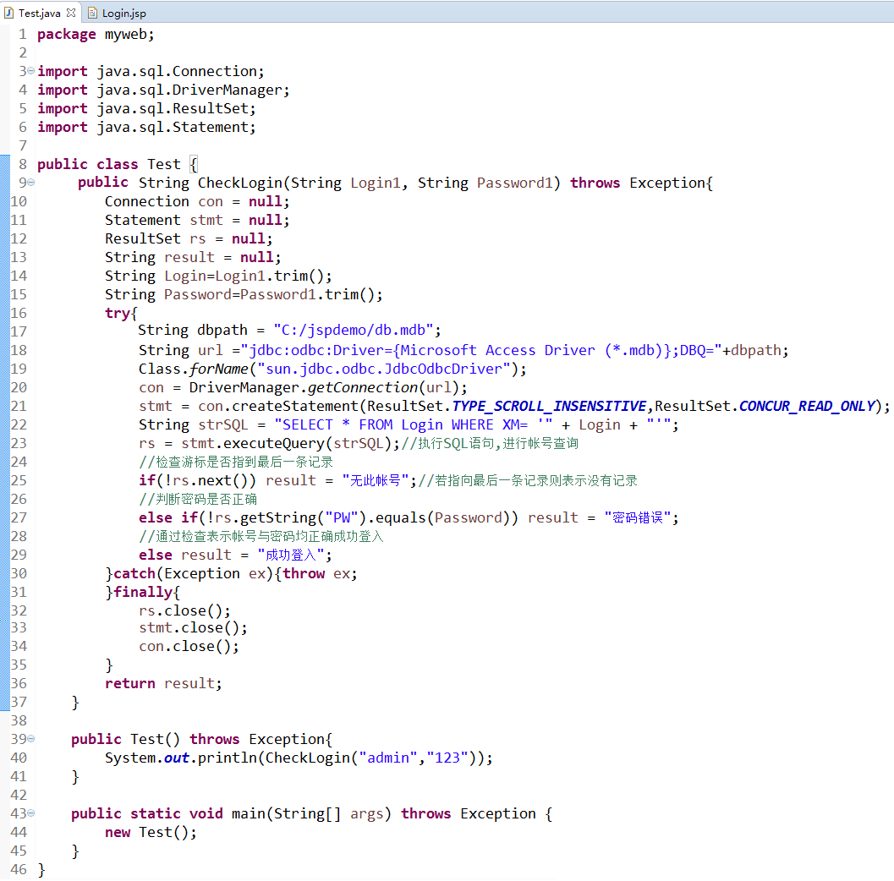

右键Test.java测试

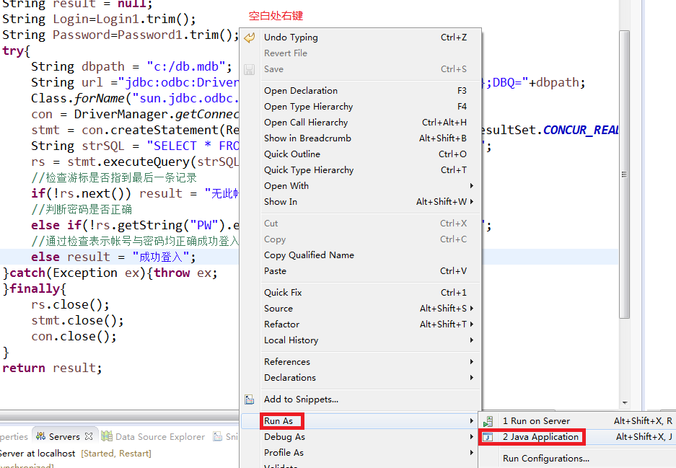

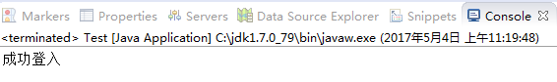

1. 修改Login.jsp调用Test.java函数

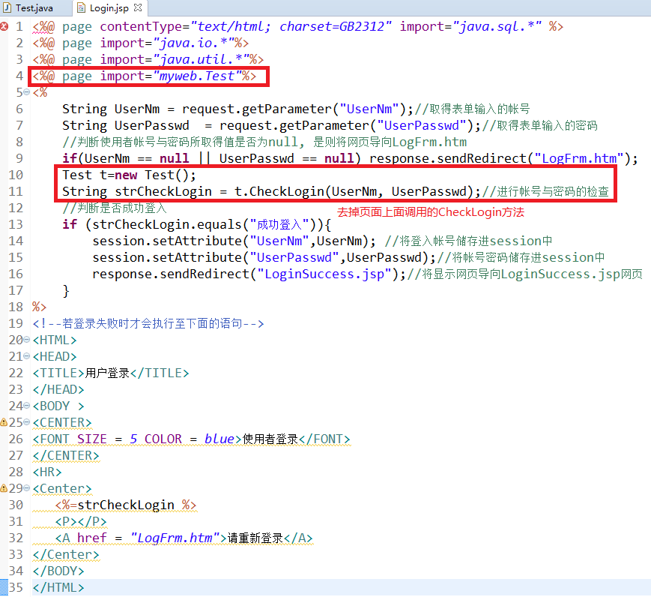

启动tomcat并用浏览器登录测试

测试后停止tomcat

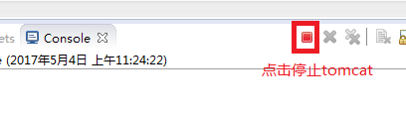

1. 编写成绩查询query_1.jsp

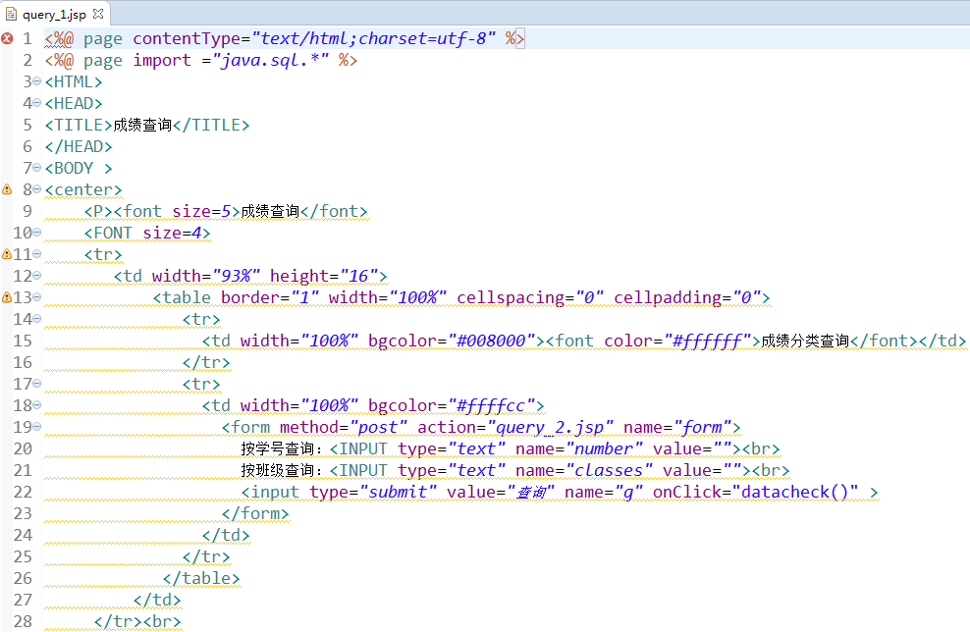

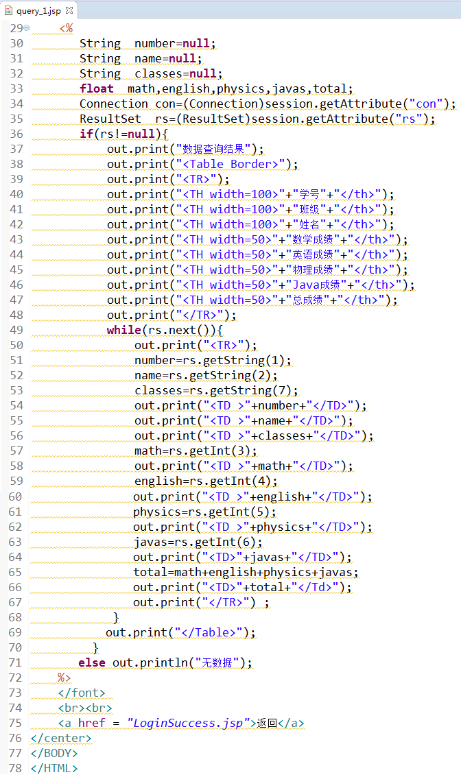

1. 编写成绩查询query_2.jsp

Test.java中添加以下录入成绩函数功能

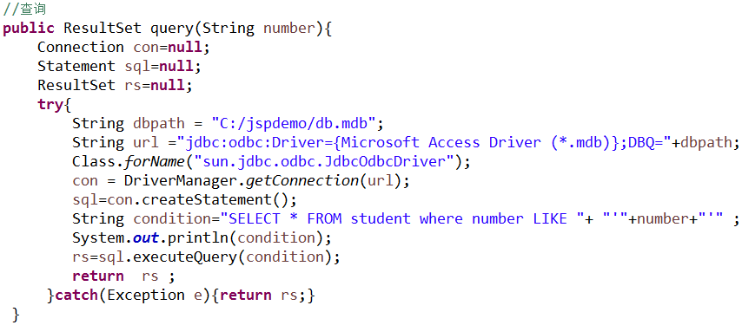

Access的模糊查询like用*替代%如

Select * from student where number like ‘*1*’

编辑query_2.jsp

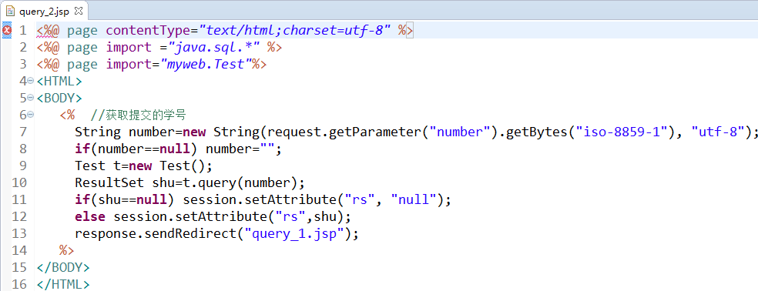

启动tomcat测试成绩查询功能

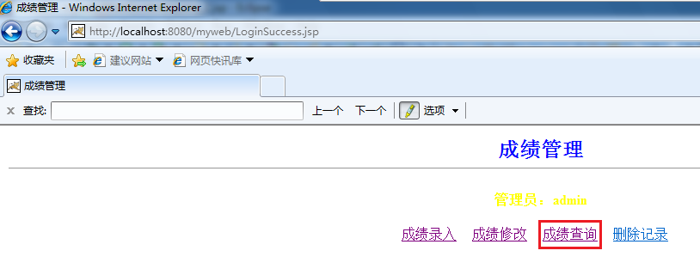

查看db.mdb里的学生信息

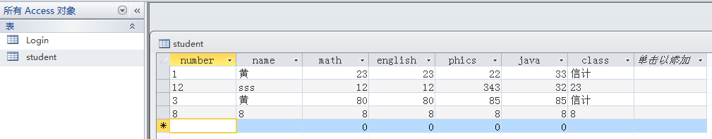

在页面中输入有效的学号

